Edicto

La secretaría del Juzgado Cuarto Civil del Circuito Especializado en Restitución de Tierras de Pasto

Hace saber

A todas las personas que tengan derechos legítimos y a los acreedores con garantía real y otros acreedores de obligaciones relacionadas, así como a las personas inciertas e indeterminadas que se consideren afectadas por la iniciación de la solicitud de restitución de tierras y la suspensión de los procesos y procedimientos judiciales y administrativos, respecto del siguiente predio:

Nombre del predio: “Las palmas”
Departamento: Nariño
Municipio: Santa Barbara
corregimiento: Casco Urbano
Vereda: Punta de Icaco
Número de matrícula inmobiliaria: 252-28329 ORIP de Tumaco
Número de cédula catastral: Sin información

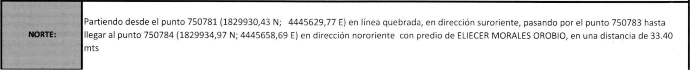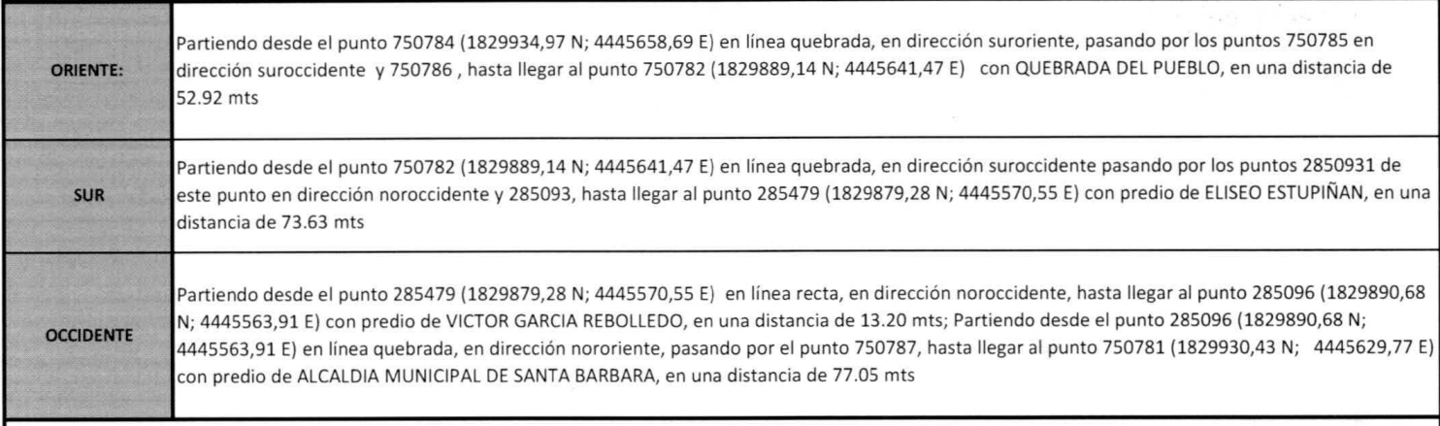

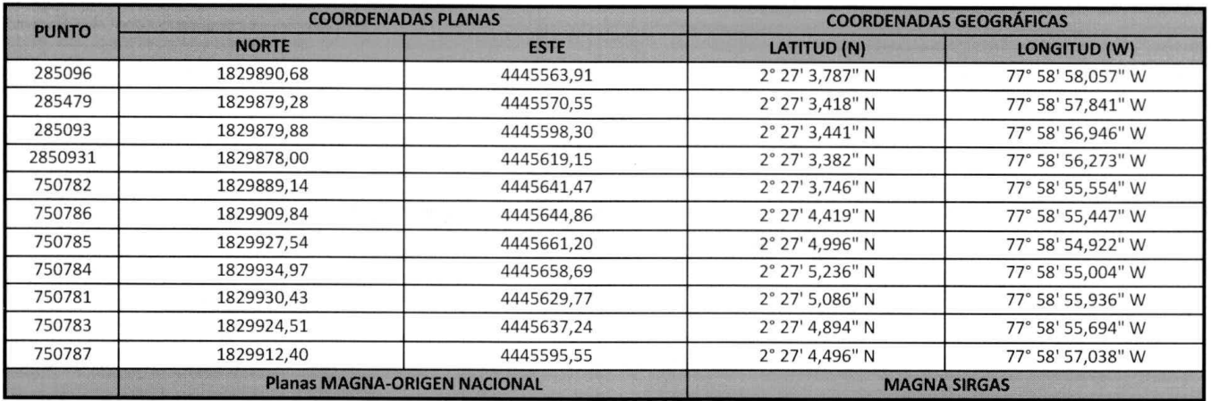

Esta alinderación y coordenadas es tomada del informe técnico predial aportado por la UAEGRTD en la demanda.

Para que comparezcan y hagan parte del proceso de restitución y formalización de tierras radicado en el Juzgado Cuarto Civil Circuito Especializado en Restitución de Tierras de Pasto bajo radicado No. 520013121004-2022-00024, formulado por Antonio Valdés Toloza identificado con cédula de ciudadanía nro. 5.271.305 de Santa Bárbara (Iscuandé) Nariño, a través de la UAEGRTD.

Se hace saber que las personas indeterminadas cuentan con el término de quince (15) días contados a partir del día siguiente al de la publicación para comparecer al proceso a hacer valer sus derechos si a bien lo tienen, de conformidad con lo establecido en el artículo 88 de la Ley 1448 de 2011.

(Firmado electrónicamente)
Javier Eduardo Goyes Ceballos
Secretario

